Отчет о выполненной лабораторной работе
Дейкун Владислав Александрович 5 группа 2 курс
Условие лабораторной работы:
- Цель: работа с кредитами, регистрация, контроль оплаты и бухгалтерский учет в банковской сфере, также целью является предоставление двух форм отчетности, первая - аналитическая ведомость выполнения договорных обязательств, вторая – отчет по предприятиям-должникам. (вариант 4 из предложенных)
Задачи БД:
- Хранение базы клиентов (кредитополучателей).
- Сохранение типовых условий кредитных договоров с последующим изменением условий при подписании договора.
- Хранение информации о платежах и погашении долга и процентов кредитополучателями.
- Предоставление отчетов дающих понимание о рентабельности предприятий и их надежности как заемщике.
- Возможность аналитики на предмет того какому субъекту выгоднее одобрить кредит, а какому отказать.
- Сформировать структуру таблиц баз данных на этапе моделирования, затем провести физическую разработку базы данных.
- Реализовать функции расчета ежемесячного платежа и ежемесячных процентов банку. Заполнить базу данными необходимыми для демонстрации работы запросов в лабораторной работе номер 8.
Выполнение:
Открываем Microsoft Visio и выбираем тот же шаблон для моделирования что и в лабораторных работах номер 1, 2 и 3. И начинаем проектирование базы данных нашего банка.
Создадим первую сущность, таблицу с клиентами(кредитополучателями):
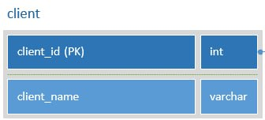
Далее создадим таблицу, хранящую шаблоны кредитных договоров:
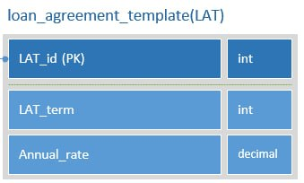
Далее таблица с конкретными договорами( заключенные с заемщиками):
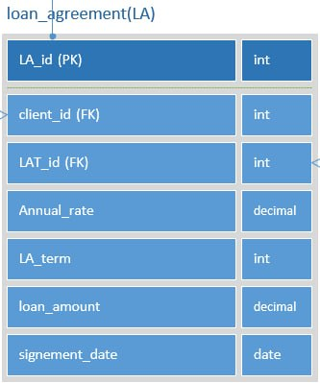
И наконец таблицу учета платежей, привязанную к конкретному договору:
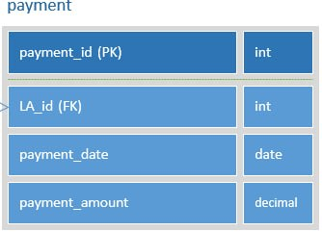
Далее расставим связи и приведем схему в порядок.
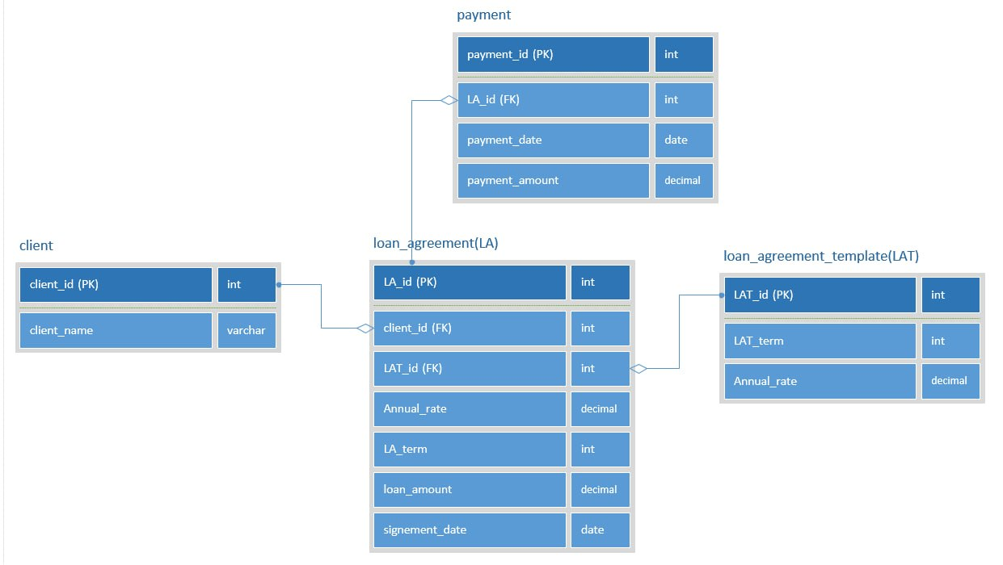
На скриншоте видна спроектированная база данных, переходим в Microsoft SQL Management Studio и начнем реализацию физически с помощью SQL.
Первым делом пропишем автоматическое уничтожение таблиц чтобы можно было спокойно перевыполнять запрос без ошибок что таблица уже есть. Заодно пропишем все таблицы значения и пару условий.
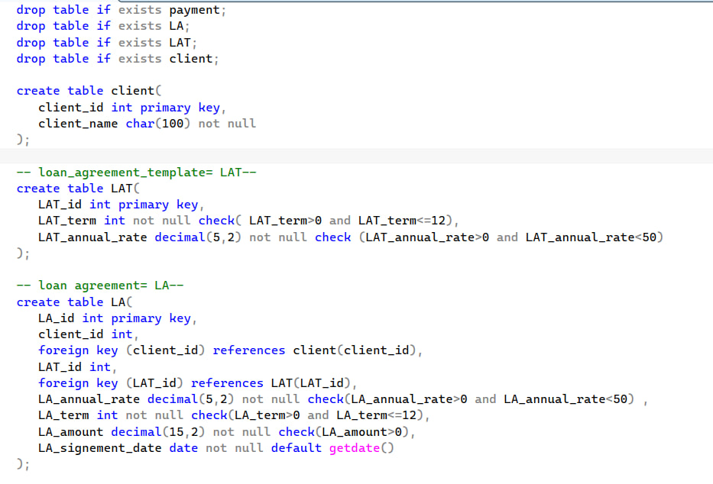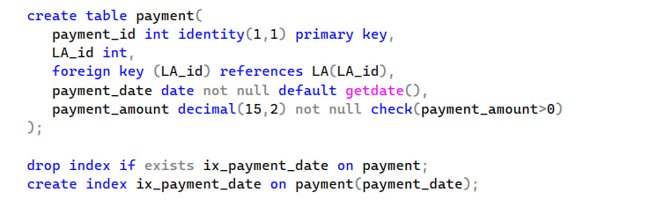
Выполним этот запрос и получим схему базы данных от нашей СУБД.
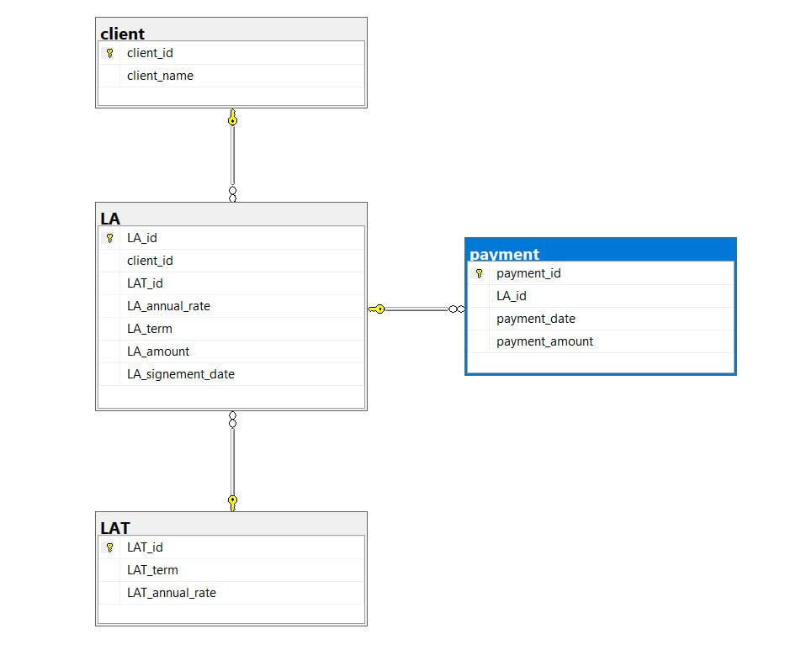
Теперь заполним нашу базу данными необходимыми для корректной демонстрации работы запросов в следующей лабораторной работе. Для этого воспользуемся всеми любимым Deepseek.
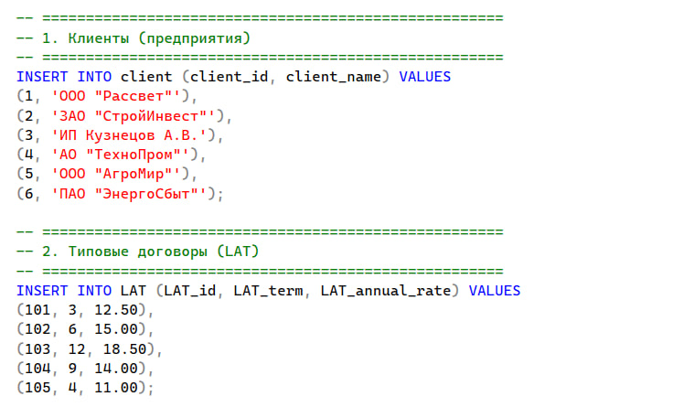
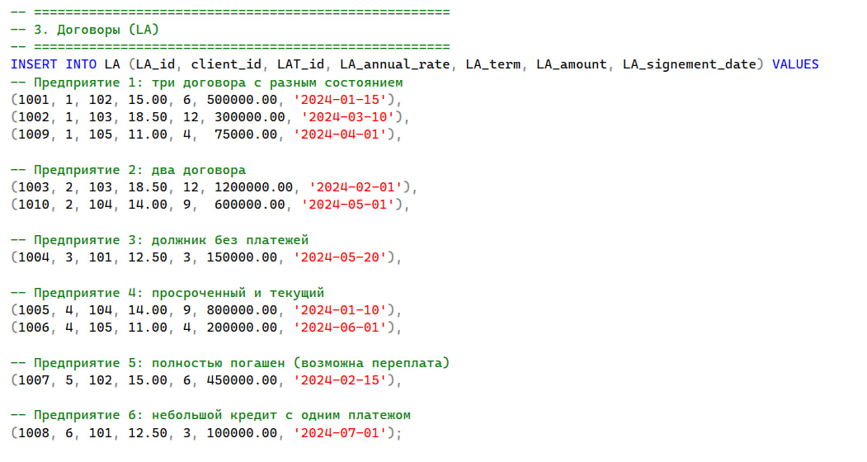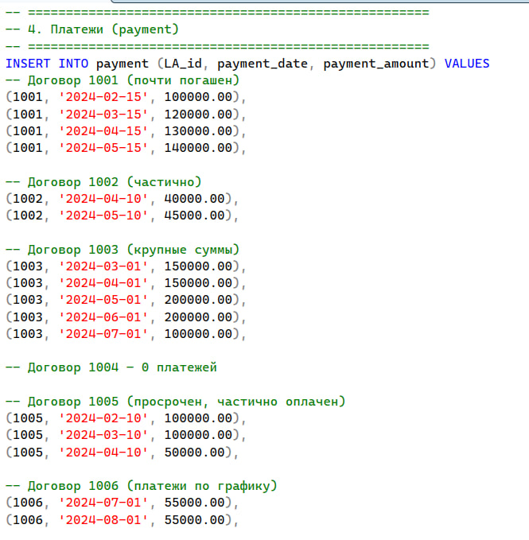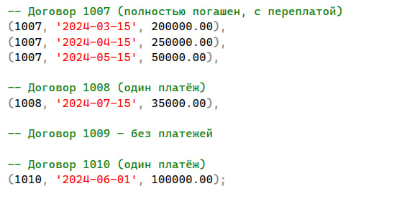
Теперь в целях оптимизации работы сотрудников и оптимизации затрат по памяти на хранение базы данных. Пропишем следующие 3 функции, первая – для рассчета ежемесячного платежа по процентам, вторая- для расчета всех процентов выплаченных за срок кредита, третья – общая сумма к возврату (сумма процентов и основного долга заемщика). Предварительно пропишем автоматическое удаление функций при сборке с целью легкого перевыполнения нашего запроса при внесении в него изменений.
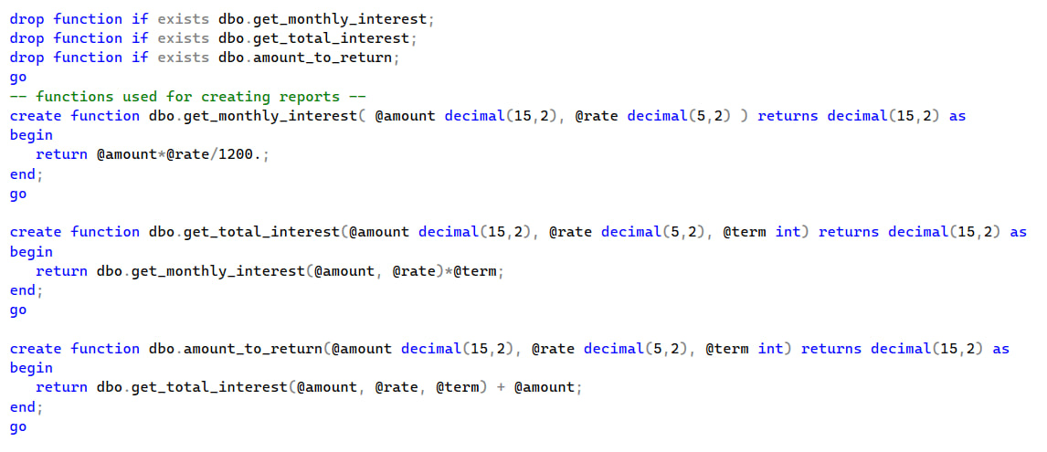
На этом пока остановимся и подведем промежуточные итоги, мы спроектировали, реализовали, написали функции и наполнили базу данными, мы полностью готовы писать запросы указанные в условии в рамках 8 лабораторной работы.

